**INTEROPERABILIDADE DE DADOS EM SAÚDE**

FERREIRA, Allan. Programa de pós-graduação em Ciência da Informação. **Universidade Estadual Paulista “Júlio de Mesquita Filho” Faculdade de Filosofia e Ciências,** Campus Marília. 2022

**RESUMO**

O termo interoperabilidade de dados em saúde é comumente usado quando o objetivo é referenciar a troca de dados entre instituições como premissa para o aumento da qualidade das pesquisas na área da saúde, possibilitando não somente um cuidado mais abrangente e assertivo aos pacientes mediante riqueza de dados e constatações clínicas descentralizadas, como também o aumento da qualidade de pesquisas e descobertas na área da saúde. Entretanto, fatores como fabricantes, desenvolvedores e área de atuação fazem com que cada sistema tenha sua própria arquitetura de armazenamento, tornando-se um empecilho na integração direta dos dados entre as instituições. Este artigo realizou uma pesquisa bibliográfica qualitativa exploratória, e identificou características da interoperabilidade de dados de saúde e as principais abordagens utilizadas, bem como suas particularidades, benefícios e fraquezas. Como resultado, a pesquisa sugere um modelo informacional para atuar em uma etapa de preparação para a interoperabilidade dos dados, através de um mapeamento de dados brutos ao padrão FHIR.

**PALAVRAS-CHAVE:** Interoperabilidade; Dados de saúde; FHIR;

**ABSTRACT**

The term health data interoperability is commonly used when the objective is to refer to the exchange of data between institutions as a premise for increasing the quality of research in the health area, enabling not only a more comprehensive and assertive care for patients through a wealth of data. and decentralized clinical findings, as well as increasing the quality of research and findings in healthcare. However, factors such as manufacturers, developers and area of ​​operation make each system have its own storage architecture, becoming an obstacle in the direct integration of data between institutions. This article carried out an exploratory qualitative bibliographic research, and identified characteristics of the interoperability of health data and the main approaches used, as well as their particularities, benefits and weaknesses. As a result, the research suggests an informational model to act in a stage of preparation for data interoperability, through a mapping of raw data to the FHIR standard.

**KEYWORDS:** Interoperability; Health data; FHIR;

**1 INTRODUÇÃO**

Desde o advento dos microcomputadores,o desenvolvimento de aplicações que permitem a transposição de registros físicos para meios eletrônicos tem crescido em número em todas as áreas, e em particular na década de 60, houve um crescimento exponencial de aplicações de informática na área de saúde, onde começaram a surgir os primeiros sistemas de informação hospitalar (MIRANDA et.al.,2015). Não somente o número, mas também a importância dos Registros Médicos Eletrônicos (Electronic Medical Records EMR) cresceu, e de acordo com Tierney (2013) influenciam diretamente a maneira como os profissionais ministram os cuidados aos pacientes de várias maneiras, impactando os fluxos de trabalho e também auxiliando o pensamento clínico crítico.

Um dos grandes desafios dos EMR é alcançar a interoperabilidade dos dados de saúde entre si, que por definição é a capacidade de dois ou mais sistemas cooperarem apesar das diferenças de linguagem, estruturas ou plataforma de execução (WEGNER, 1996). O número de itens que compõem o desafio é grande, mas destaca-se entre eles o problema da representação da informação para manipulação computacional, devido ao fato de que o escopo da saúde é muito complexo e fornece uma dificuldade natural na busca por representação informatizada dos seus conceitos.Além disso, outro fator a ser considerado é o grande volume de padrões existentes, que acarreta na dificuldade da escolha que gerará melhor custo-benefício para cada tipo de instituição (PETRY et al, 2008).

A interoperabilidade de dados em saúde aumenta a capacidade de organização e recuperação dos dados e portanto gera uma série de benefícios para as organizações de saúde, como cuidado mais eficaz ao paciente e insumos para pesquisas de caráter preditivo, pois habilita a possibilidade de se recuperar informação de diferentes fontes que estão distribuídas e armazenadas em ambientes heterogêneos (Nardon, 2003). Além disso, o compartilhamento do conhecimento dos dados de cuidado de saúde favorece a medicina baseada em evidências (EBM - *Evidence Based Medicine*), que é, de fato, o novo paradigma para a prática médica, que destaca a importância dos resultados de grandes ensaios clínicos na construção de novos tratamentos individuais e remove a ênfase da intuição como base para fazer decisões clínicas (LEWIS, 2004).

Nestes termos, o estudo da interoperabilidade na saúde justifica-se pois é um objeto de estudo em que a ciência da informação tem muito a contribuir,pois além de os dados de cuidados de saúde primários serem a fonte mais rica de dados de saúde de rotina (Thiru et. al., 2003), ao realizar o compartilhamento de dados de saúde, busca-se obter a integração de dados e equivalência semântica de diversas fontes heterogêneas, assegurando a fidedignidade da informação, simplificando e unificando a pesquisa e recuperação das informações. Inclusive no Brasil, há uma preocupação com a interoperabilidade de sistemas médicos ficou evidente por meio da portaria nº 2.073 de 2011 do Ministério da Saúde, sendo uma das recomendações desta adotar ontologias e terminologias para lidar com as questões de interoperabilidade de Sistemas de Informação. (BRASIL, 2011).

O objetivo deste trabalho é identificar como estão sendo realizadas as integrações de dados de saúde através dos modelos atuais com a finalidade de propor um modelo de informação que promova a integração dos dados observacionais contidos em registros eletrônicos de saúde. Especificamente, pretende-se propor um fluxo de transformações e mapeamentos dos dados primitivos contidos nos prontuários eletrônicos para o padrão FHIR, utilizando IA como ferramenta de apoio.

**2 METODOLOGIA**

Os procedimentos metodológicos deste estudo, do ponto de vista de sua natureza, consistem em uma pesquisa básica pois objetiva “gerar conhecimentos novos úteis para o avanço da ciência sem aplicação prática prevista” (PRODANOV; FREITAS, 2013, p.51). Do ponto de vista dos seus objetivos trata-se de uma pesquisa exploratória pois possui como finalidade proporcionar mais informações sobre o assunto a ser investigado, possibilitando a sua definição e o seu delineamento. Quanto aos procedimentos técnicos empregados, este estudo compõem-se de uma pesquisa bibliográfica.

Para o desenvolvimento deste estudo, foram consultadas bases de dados pertencentes às áreas da ciência da informação e ciência da computação. Iniciou-se uma busca em julho de 2022 da qual a primeira base de dados acessada consistiu na BRAPCI empregando o termo *interoperabilidade saúde*, sem delimitação de tempo, da qual foram retornados 29 artigos. Sendo que de fato, 8 se encaixaram com a proposta desta pesquisa. Em seguida, acessou-se a base de dados IEEEXPlore da qual empregaram-se os termos *health interoperability* sendo que foram retornados 17 artigos, sendo que de fato, 4 se encaixaram com a proposta desta pesquisa. O objeto de análise científica considerado neste estudo, compõem-se de artigos científicos.

Após a realização do processo de revisão de literatura, foi feito um levantamento da estrutura e composição do padrão de interoperabilidade de dados FHIR, bem como a implementação de um servidor FHIR para testes iniciais e entendimento dos protocolos do padrão.

No que diz respeito às limitações deste estudo, esta pesquisa se concentrou apenas em estudos focados na fase interoperabilidade de dados de saúde já existentes e suas dificuldades, sem ênfase nas fases anteriores de construção de novas bases de dados.

# **3 TRABALHOS CORRELATOS**

Há alguns trabalhos relacionados à integração de dados de saúde. Karine et al (2008) apresentou um modelo de interoperabilidade utilizando o padrão HL7 para a construção de um servidor para troca de mensagens que envolveu a participação de 77 municípios realizando requisições de consultas na base de dados da Rede Catarinense de Telemedicina (RCTM). Os resultados obtidos foram a expressiva diminuição dos custos e o tempo necessário na atualização dos clientes distribuídos do estado, além de prover uma melhoria na segurança do sistema do Portal de Telemedicina, pois os clientes não necessitam mais conhecer a estrutura da base de dados utilizada, contudo não apresentou os procedimentos realizados para realizar o mapeamento dos dados que já existiam.

Roehrs et al (2018) apresentou um modelo para integração de dados de saúde de a partir de uma base de dados com 38,645 pacientes adultos e com os registros médicos processados a partir dos padrões openEHR, HL7 FHIR, e MIMIC-III. O modelo apresentou viabilidade promovendo a interoperabilidade a partir utilizando inteligência artificial com processamento de linguagem natural (NLP) e uma camada de ontologia padrão.A limitação do trabalho foi a apresentação de interoperabilidade entre dados que já estavam padronizados com algum modelo, e não brutos.

Braunstein (2018) apresentou os níveis de interoperabilidade desejados no contexto da saúde, e as limitações que o padrão anterior da HL7 apresenta no âmbito de complexidade de prover a semântica. Como resultado, apresenta o padrão FHIR como resolução de complexidade e alguns casos de uso de sucesso e adoção por entidades importantes como Medicare, o maior centro de saúde dos EUA pagador, e o Veteran 's Administration (VA), o maior sistema de saúde dos Estados Unidos.Contudo, o trabalho não apresentou nenhum modelo ou fluxo para facilitar a adaptação dos dados brutos ao padrão FHIR.

**4 DADOS DE SAÚDE**

Os dados clínicos de pacientes são fundamentais desde o início do contato assistencial, a começar pela identificação correta da patologia que possibilita a eleição adequada de tratamento, medicações e procedimentos.

A escolha assertiva do tratamento pode não só diminuir o tempo de duração da patologia, como interferir diretamente na prevenção de óbitos, dado que “o erro de diagnóstico pode ser a maior preocupação de segurança do paciente não tratada nos Estados Unidos, responsável por cerca de 40.000 a 80.000 mortes anualmente”, como afirma Graber (2017).

A extensão dos dados de saúde é grande e contempla toda a abrangência de dados clínicos, desde informações de origem exclusiva dos pacientes, como tipo sanguíneo e etnia, até os dados provenientes de contatos assistenciais, como resultado de exames, anamneses, evoluções e receituários.

Para ajudar na etapa de identificação e monitoramento das patologias são utilizados também resultados de exames, que subsidiam os profissionais nas tomadas de decisões de diagnósticos quanto nas evoluções posteriores, mediante a medicações e procedimentos.

Atualmente, existem mais de 4000 testes de laboratório selecionáveis, e um número comparativamente desconcertante de opções de imagem como afirma Graber (2017)

Além dos dados clínicos, há também a possibilidade de utilização de informação geográfica, que se torna especialmente útil na identificação de fatores de natureza epidemiológica.

“A natureza de rotina detalhada dos dados do RHIS e a capacidade de vincular-se a outras informações de base geográfica, incluindo dados sobre população, meio ambiente, comportamento em saúde e características das instalações, podem gerar pesquisas de alto impacto e avançar em nossa compreensão dos esforços de epidemiologia da doença e melhoria da saúde. (HUNG, 2020, p.12)

# 

# **5 INTEROPERABILIDADE DE DADOS DE SAÚDE**

Na área da saúde, a interoperabilidade vem crescendo para permitir a troca de dados entre os diferentes sistemas e ferramentas utilizadas, gerando mais informações valiosas no cuidado do paciente.

Pine (2019) afirma que “pesquisas sobre interoperabilidade e troca de informações entre sistemas de tecnologia da informação destacam o uso de dados secundários para uma variedade de propósitos, incluindo pesquisa, gestão, melhoria da qualidade e prestação de contas”. Dentre os principais benefícios no setor da saúde a interoperabilidade permite:

* Troca de informações na gestão de consultórios, clínicas e hospitais e é especialmente útil para instituições que atuam em todos os níveis de atenção ao paciente, permitindo o rastreio clínico do indivíduo nos serviços utilizados;
* Compartilhamento de dados do prontuário eletrônico do paciente PEP (Prontuário Eletrônico do Paciente) com segurança para aumento de evidências que subsidiam decisões clínicas e
* Disponibilização de resultados de exames laboratoriais e de radiologia, permitindo emitir e obter laudos com maior agilidade.

O modelo em que se baseia a interoperabilidade, mais abrangente por definição, permite que a assistência à saúde seja feita com maior segurança e eficiência, dado que ele traz visão integral da saúde, reunindo, compartilhando e utilizando as diferentes informações de um mesmo paciente.

Além da perspectiva clínica existem os ganhos nos processos e redução de custos, visto que a interoperabilidade evita desde procedimentos duplicados – pois permite a comunicação mais ágil e transparente entre todos os profissionais que cuidam do paciente – até gastos desnecessários com exames duplicados.

Entretanto, as atividades e recursos envolvidos no processo de interoperabilidade são complexos, devido desde a própria heterogeneidade das diversas fontes de dados, que apresentam diferenças estruturais e semânticas, até os modelos de troca de informação entre as instituições de saúde.

As diferenças estruturais podem ser observadas no modo como os sistemas organizam e armazenam seus dados, como quantidade de tabelas, tipagem de dados e escolha por texto livre ou informações tabuladas.

Já as diferenças semânticas podem ser percebidas desde a escolha de vocabulários adotados por cada instituição, que apesar de possuir essencialmente o mesmo significado são identificados por códigos e descrições divergentes. Para que as instituições possam trocar informações de forma precisa e automática, os documentos clínicos eletrônicos devem fazer uso de códigos clínicos estabelecidos, também chamados de vocabulários controlados, como aqueles de SNOMED-CT, LOINC e ICD-9 CM. No entanto, não existe um esquema de codificação universalmente aceito que encapsula todas as informações clínicas, como afirma Hamm (2007).

Atualmente existem várias propostas de soluções e caminhos a serem adotados para realizar a interoperabilidade, que se complementam, padrões para trocas de informações, como o TISS e o padrão FHIR.

O TISS é um modelo padrão para troca de informações entre os agentes de saúde suplementar e planos de saúde que tem por objetivo a uniformização de ações tanto clínicas quanto administrativas e financeiras e permite o acompanhamento financeiro das operadoras de convênios médicos.

O padrão FHIR é desenvolvido pela HL7® International e é um protocolo internacional para envio e recebimento de dados na área da saúde que contempla informações clínicas e administrativas e vem de encontro com a crescente necessidade de integração de dados na área da saúde para otimizar a pesquisa e desenvolvimento, como afirma NOUMEIR(2019)

Portanto, a adoção de interoperabilidade de dados de saúde traz às instituições a possibilidade de oferecer um tratamento mais cuidadoso e eficiente ao paciente ao mesmo tempo que otimiza a utilização de seus recursos, aumentando a eficiência nos processos e redução de custos.

# **6 O PADRÃO FHIR**

O padrão FHIR, promovido pela HL7, tem por objetivo determinar uma transferência representacional do estado (REST) para representar as entidades e procedimentos de saúde como recursos, como por exemplo, paciente, medicação, observação, e notas clínicas, tendo como idéia central construir um conjunto básico de recursos que, isoladamente ou combinados, atende a muitos usos comuns casos (STAN e MICLEA, 2018) .

Um dos componentes mais importantes do FHIR é o chamado *Resource*, que tem o papel de definir a estrutura e o conteúdo de informações que são transmitidas entre sistemas.Um recurso pode ter sua modelagem feita por composição, isto é, pode conter referências a outros recursos no sistema. De modo geral, os recursos compartilham sempre: uma maneira comum de representar, através de tipos de dados primitivos como integer, string, boolean; uma associação a outro recurso como *Patient, Visit, Drug;* uma parte *human-readable* que se refere a uma narrativa livre. A figura abaixo mostra um exemplo de construção de um recurso FHIR, apresentando atributos primitivos, como *active e date,* e também o uso de outros recursos como *Address e Identifier.*

**Figura 1 -** Diagrama UML parcial do recurso Patient

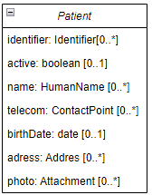

**Fonte:** Elaborado pelo autor (2022)

Outro componente muito importante do ponto de vista de aplicação do FHIR são os *Profiles*, que tem por objetivo atender a casos de uso específicos, e tem por construção, uma série de recursos combinados assim como uma range de valores aceitos para cada recurso, que são chamados de *ValueSets.*

Trabalhando em conjunto com os *ValuesSets,* o FHIR também contém em sua estrutura o componente *Terminologies,* que são estruturas que realizam o vínculo dos dados com as terminologias internacionais existentes como SNOMED, LOINC, ICD-9, ICD-10. Desta maneira, a aplicação do protocolo propõe não somente o reaproveitamento de vocabulários já existentes e amplamente utilizados, como também, permite a realização de mapeamento entre eles baseado em evidências. A importância dos *ValuesSets* também se apresenta no momento da interoperabilidade e reuso de cenários, pois define um conjunto de valores aceitos para um cenário clínico de saúde, bem como um vocabulário padrão, o que adiciona um valor semântico ao dado.

A figura abaixo mostra um mapa conceitual da estrutura FHIR:

**Figura 2 -** Mapa conceitual da estrutura FHIR

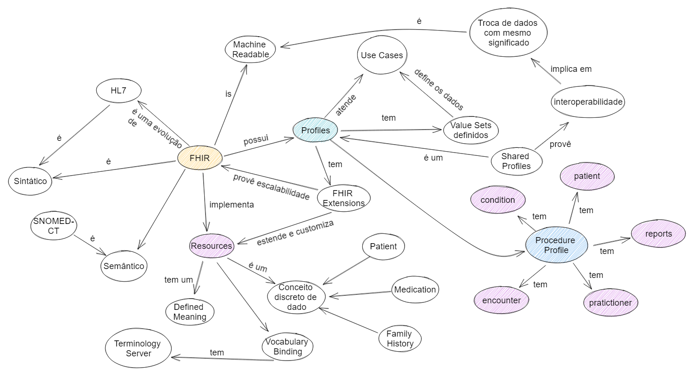

**Fonte:** Elaborado pelos autor (2022)

Na figura acima pode ser observada a arquitetura geral do FHIR e o relacionamento dos componentes que a compõem, onde constata-se que de fato, o padrão:

* É uma evolução do protocolo HL7 anterior, e provê, além da camada sintática, a camada semântica através dos seus recursos terminológicos;
* Pode fazer o uso de servidores de terminologia, inclusive de forma customizável além dos padrões que o protocolo traz nativamente;
* Possui a capacidade de estender Profiles padrões para customizar cenários, e publicar de forma global, aumentando o reuso e capacidade de interoperabilidade entre instituições;
* Tem como componente central os recursos, que definem todas as entidades, recursos, artefatos e procedimentos do cenário clínico médico

É importante destacar, que além das informações estruturadas, o FHIR também provê a capacidade de troca de dados de informações não estruturadas, como as contidas em notas clínicas, anamneses e evoluções médicas. Ele apresenta duas abordagens centrais para este tipo de dados:

* *DocumentReference*, que é usado para indexar um documento ou nota clínica a um sistema de saúde, que estabelece seu próprio contexto (por exemplo, qual assunto, autor, etc. pode ser exibido ao usuário)
* *DiagnosticReport ,* que é utilizado para descrever os achados e interpretação de testes diagnósticos realizados em pacientes, grupos de pacientes, substâncias ou amostras, e é caracterizado pode conter contexto clínico e uma combinação de resultados como imagens e interpretações codificadas.

**7 RESULTADOS**

Por meio dos resultados obtidos com o desenvolvimento deste estudo, é possível verificar que a interoperabilidade de dados é um tema relevante e complexo na área da saúde, por conter muitos benefícios, que vão desde melhora na qualidade e eficácia dos tratamentos, até melhoria dos processos operacionais das instituições, mas também diversas abordagens de implementação. Contudo, observou-se que o padrão FHIR está presente em muitas aplicações de interoperabilidade bem sucedidas atualmente, e tem sido recomendado como tendência, inclusive por importantes instituições como Braunstein (2018).

Neste sentido, com base no estudo realizado do protocolo FHIR e sua arquitetura, o trabalho propõe um modelo de informação para atuar no mapeamento dos dados observacionais contidos nos registros dos prontuários eletrônicos para adequação ao padrão FHIR, como é apresentado na figura abaixo:

**Figura 3 -** Modelo de mapeamento de dados de saúde para padrão FHIR

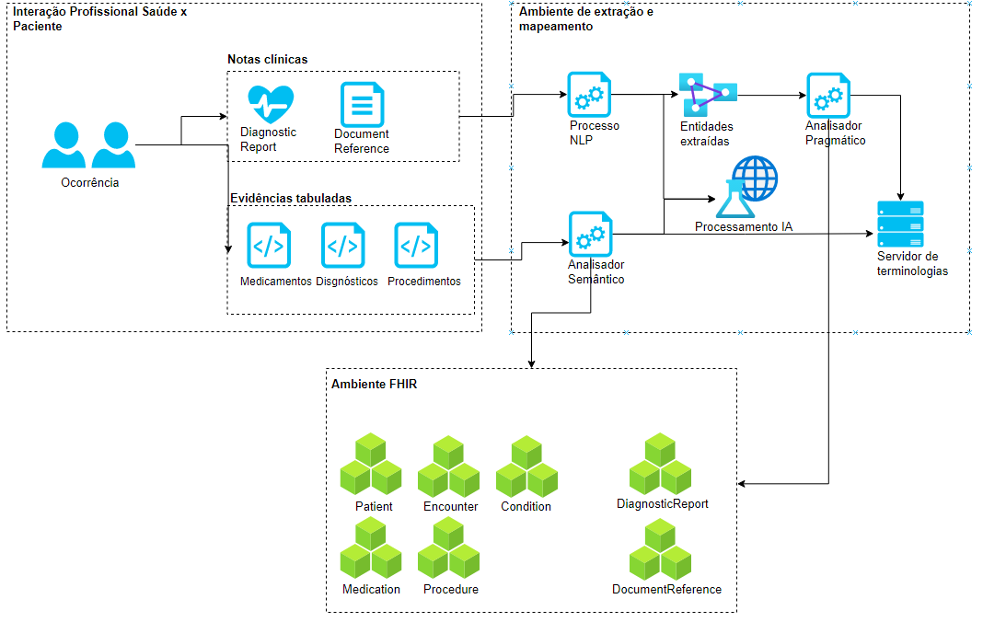

**Fonte:** Elaborado pelos autor (2022)

O modelo proposto pela figura acima concentra-se nos artefatos produzidos pelos encontros do profissional de saúde e o paciente, que podem ser dados não estruturados, como notas clínicas, ou estruturados, como aplicação de formulários padronizados.

Na abordagem dos dados não estruturados, na primeira camada de tratamento é proposto um processo de *NLP* (Processamento de linguagem natural) para poder extrair as entidades encontradas no contexto clínico. A seguir, os dados passam por uma camada de análise de contexto, denominada “Analisador pragmático”, que tem por objetivo, extrair o contexto clínico e cenário da nota, e para isso utiliza-se de um servidor de terminologias, o qual tem o papel de armazenar os principais vocabulários padronizados utilizados por padrão pelo FHIR, assim como os artefatos de sinônimos, que são palavras anotadas com proximidade semântica dos termos. Por fim, atribui os devidos conceitos às entidades extraídas e faz a injeção dos dados no servidor FHIR nos recursos *DiagnosticReport* e *DocumentReference.*

Na abordagem dos dados estruturados, onde os dados são armazenados em estruturas tabulares no EMR, independentemente do vocabulário utilizado pelo sistema local, o contexto do cenário já é conhecido, dispensando assim uma análise de contexto e aplicando um mapeamento semântico, através da consulta ao servidor de terminologias e técnicas de IA, como *machine learning* (aprendizado de máquinas). Em seguida, é realizada a ingestão dos dados nos recursos FHIR *Patient, Encounter, Condition, Procedure, Medication.*

**8 CONSIDERAÇÕES FINAIS**

Acredita-se que com a produção deste estudo haja uma contribuição com o processo de interoperabilidade de dados de saúde no que diz respeito às etapas de mapeamento de dados brutos contidos no EMR para o padrão FHIR, para o qual constatou-se que há uma demanda e produção emergente nos últimos anos.

Como trabalhos futuros há expectativa de se realizar a implementação do modelo proposto visando realizar a integração de dados nos contextos propostos de alguma instituição de saúde para extração de métricas, melhorias do modelo e difusão do algoritmo para a comunidade acadêmica.

A limitação deste trabalho restringe-se ao fato de o modelo considerar somente os artefatos gerados pelos encontros do profissional e paciente, levando em conta que o padrão FHIR possui recursos que destinam-se a também a outros cenários.

**REFERÊNCIAS BIBLIOGRÁFICAS**

Graber ML, Byrne C, Johnston D. **The impact of electronic health records on diagnosis. Diagnosis** (Berl). 2017 Nov 27;4(4):211-223. doi: 10.1515/dx-2017-0012. PMID: 29536944.

Grüne S. **Anamnese und körperliche Untersuchung [Anamnesis and clinical examination]**. Dtsch Med Wochenschr. 2016 Jan;141(1):24-7. German. doi: 10.1055/s-0041-106337. Epub 2015 Dec 28. PMID: 26710199.

Hamm RA, Knoop SE, Schwarz P, Block AD, Davis WL 4th. **Harmonizing clinical terminologies: driving interoperability in healthcare**. Stud Health Technol Inform. 2007;129(Pt 1):660-3. PMID: 17911799.

Lewis SJ, Orland BI. **The importance and impact of evidence-based medicine**. J Manag Care Pharm. 2004 Sep;10(5 Suppl A):S3-5. doi: 10.18553/jmcp.2004.10.S5-A.S3. PMID: 15369418.

MIRANDA, Nelson Júlio de Oliveira; PINTO, Virgínia Bentes. **Prontuário eletrônico do paciente: padronização e interoperabilidade**. In: Encontro Nacional de Pesquisa em Ciência da Informação, 16., 2015, João Pessoa. Anais... João Pessoa: ANCIB, 2015.

NARDON, Fabiane Bizinella; MOURA JUNIOR, Lincoln de Assis. **Compartilhamento de conhecimento em saúde utilizando ontologias e bancos de dados dedutivos**. 2003.Universidade de São Paulo, São Paulo, 2003

NOUMEIR, R. **Active Learning of the HL7 Medical Standard**. J Digit Imaging 32, 354–361 (2019). <https://doi.org/10.1007/s10278-018-0134-3>

Pine KH. **The qualculative dimension of healthcare data interoperability**. Health Informatics J. 2019 Sep;25(3):536-548. doi: 10.1177/1460458219833095. Epub 2019 Apr 19. PMID: 31002277.

THIRU, Krish; HASSEY, Alan; SULLIVAN, Frank. **Systematic review of scope and quality of electronic patient record data in primary care**. Bmj, v. 326, n. 7398, p. 1070, 2003.

Tierney MJ, Pageler NM, Kahana M, Pantaleoni JL, Longhurst CA. **Medical education in the electronic medical record (EMR) era: benefits, challenges, and future directions**. Acad Med. 2013 Jun;88(6):748-52. doi: 10.1097/ACM.0b013e3182905ceb. PMID: 23619078.

PRODANOV, Cleber Cristiano; DE FREITAS, Ernani Cesar. **Metodologia do trabalho científico: métodos e técnicas da pesquisa e do trabalho acadêmico-2ª Edição**. Editora Feevale, 2013.

STAN, Ovidiu; MICLEA, Liviu. **Local EHR management based on FHIR**. In: 2018 IEEE International Conference on Automation, Quality and Testing, Robotics (AQTR). IEEE, 2018. p. 1-5